CARA INSTALASI & MENJALANKAN GAME

A. Persiapan Soal Yang akan diberikan
Sebelum menjalankan game, buka folder App/Config.php
anda dapat menambah, merubah, maupun menghapus pertanyaan soalnya
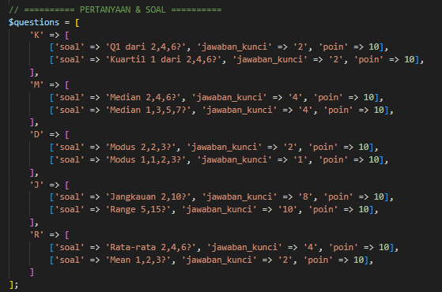

B. Menjalankan via Aplikasi XAMPP / Laragon
- Buka folder instalasi server lokalmu.
  - XAMPP: Buka C:\xampp\htdocs\
  - Laragon: Buka C:\laragon\www\
- Pindahkan folder nomopoli milikmu ke dalam folder tersebut.
- Buka aplikasi XAMPP/Laragon, lalu klik Start pada modul Apache.
- Buka browser (Chrome/Edge) dan ketikkan URL: http://localhost/nomopoli

C. Menjalankan via PHP Built-in Server (VS Code)
- Buka folder nomopoli di Visual Studio Code.
- Buka Terminal di VS Code (Ctrl + ~).
- Ketikkan perintah: php -S localhost:8000 lalu tekan Enter.
- Buka browser dan akses: http://localhost:8000

